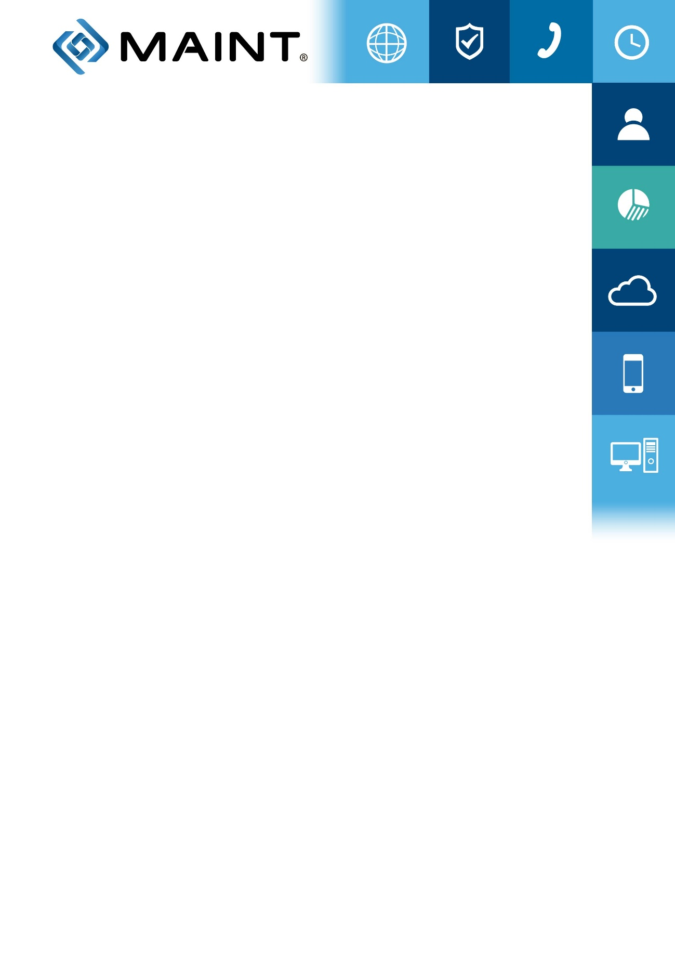

IMPLEMENTACIÓN MICROSOFT DYNAMICS AX 2012

Diseño – Técnico

RabbitMQ Producto Financiero

CRECOS CORP – RabbitMQ Producto Financiero

Versión 1.0
26/11/2017

1 Introducción

El presente documento describe la forma de enviar y recibir mensajes desde RabbitMQ, este envío/recepción permite realizar las acciones de crear y actualizar las siguientes tablas:
- FINMEMISOR
- FINMADQUIRIENTE
- FINMGRUPOTARJETA
- FINMMARCATARJETA
- FINMTIPOTARJETA
- FINPEMISORTARJETA
- FINPEMISORTARJETADETALLE
- FINMPLAZOPAGO
- FINMPRECEDENCIA
- FINMFRECUENCIAPAGO
- FINMPROCESADORA
- FINMTIPOPAGOPRODUCTOFINANCIERO
- FINPPRODUCTOFINANCIERO
- FINPRODUCTOFINANCIERODETALLE
- FINPRODUCTOFINANCIEROCUOTASGRATIS
- FINPTIIPOCUOTASGRATIS
- FINMCONDICIONTASA
- FINMTIPOCUOTA
- FINMTIPOINTERES
- FINMTIPOTASA
- FINMUSOPRODUCTOFINANCIERO
en AX 2012.

2 Definiciones Técnicas.

Lo primero que tenemos que hacer es instalar EasyNetQ NuGet package:

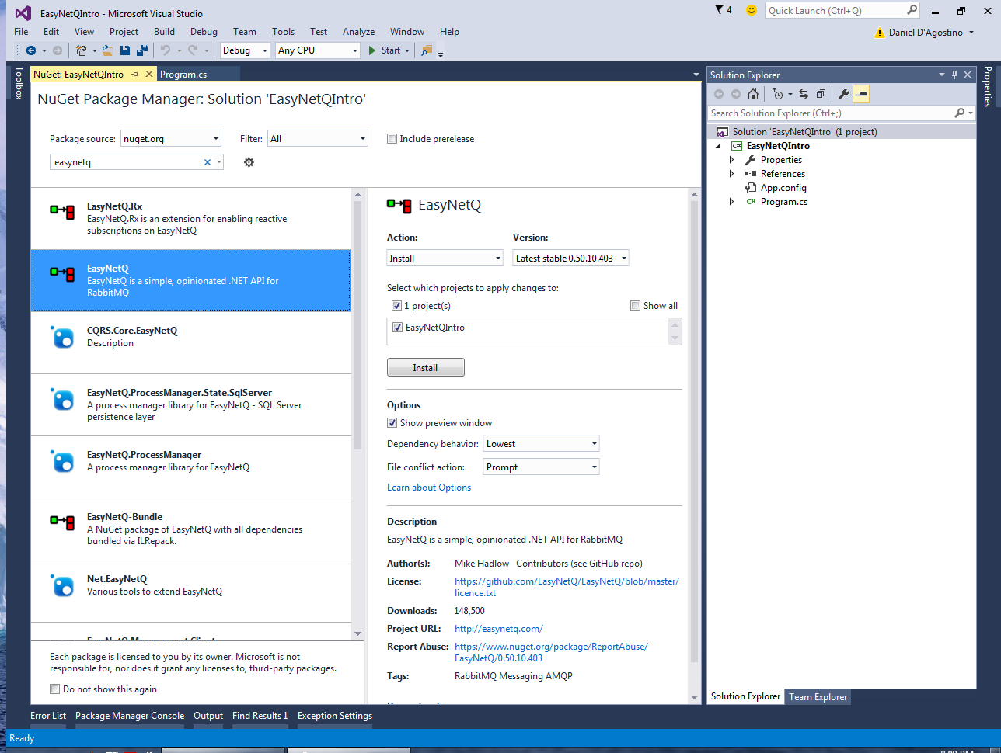

Y la librería CrecosRabbitMQ.MessageTypes.dll que contiene las clases correspondientes a los mensajes que tenemos que instanciar y enviar.

Realizamos la conexión al servidor RabbitMq de prueba:
IBus bus = RabbitHutch.CreateBus("host=192.168.82.16;username=rmqadmin;password=rmqadmin;timeout=20");

A continuación, en nuestro código de la aplicación cliente instanciamos la clase que representa el mensaje a enviar:

No. | Descripción
001 | Crear FinmEmisor (Parametrizador)
002 | Crear FinmAdquiriente (Parametrizador)
003 | Crear FinmGrupoTarjeta (Parametrizador)
004 | Crear FinmMarcaTarjeta (Parametrizador)
005 | Crear FinmTipoTarjeta (Parametrizador)
006 | Crear FinpEmisorTarjeta
007 | Crear FinpEmisorTarjetadetalle
008 | Crear FinmPlazoPago (Parametrizador)
009 | Crear FinmPrecedencia (Parametrizador)
010 | Crear FinmFrecuenciaPago (Parametrizador)
011 | Crear FinmProcesadora (Parametrizador)
012 | Crear FinmTipoPagoProductoFinanciero (Parametrizador)
013 | Crear FinpProductoFinanciero
014 | Crear FinProductoFinancieroDetalle
015 | Crear FinProductoFinancieroCuotasGratis
016 | Crear FinpTipoCuotasGratis (Parametrizador)
017 | Crear FinmCondicionTasa (Parametrizador)
018 | Crear FinmTipoCuota (Parametrizador)
019 | Crear FinmTipoInteres (Parametrizador)
020 | Crear FinmTipoTasa (Parametrizador)
021 | Crear FinmusoProductoFinanciero
022 | Actualizar FinmEmisor
023 | Actualizar FinmAdquiriente
024 | Actualizar FinmGrupoTarjeta
025 | Actualizar FinmMarcaTarjeta
026 | Actualizar FinmTipoTarjeta
027 | Actualizar FinpEmisorTarjeta
028 | Actualizar FinpEmisorTarjetadetalle
029 | Actualizar FinmPlazoPago
030 | Actualizar FinmPrecedencia
031 | Actualizar FinmFrecuenciaPago
032 | Actualizar FinmProcesadora
033 | Actualizar FinmTipoPagoProductoFinanciero
034 | Actualizar FinpProductoFinanciero
035 | Actualizar FinProductoFinancieroDetalle
036 | Actualizar FinProductoFinancieroCuotasGratis
037 | Actualizar FinpTipoCuotasGratis
038 | Actualizar FinmCondicionTasa
039 | Actualizar FinmTipoCuota
040 | Actualizar FinmTipoInteres
041 | Actualizar FinmTipoTasa
042 | Actualizar FinmusoProductoFinanciero

001 Crear financiamiento emisor.

Mensaje: MessageRequest011001

var myRequest = new MessageRequest011001 {
header = Header.mensaje_11001,
prioridad = Prioridad.Alta,
emisor = emisor,
empresa = textBox28.Text.Trim(),
credencial = SetSecurity()
};

Permite la creación de un registro en FinmEmisor AX 2012, y retorna el recId que es generado por el AX.

Clase FinmEmisor
Campos RabbitMQ | Tipo de Datos(MAX) | Descripción
icodigoemisor | Long
cdescripcion | String
cestadoregistro | String
usuariocrecos | String
ccodigoemisor | String

002 Crear financiamiento adquiriente.

Mensaje: MessageRequest011002

var myRequest = new MessageRequest011002 {
header = Header.mensaje_11002,
prioridad = Prioridad.Alta,
adquiriente = adquiriente,
empresa = textBox28.Text.Trim(),
credencial = SetSecurity()
};
= SetSecurity()
};

Permite la creación de un registro en FinmAdquiriente AX 2012, y retorna el recId que es generado por el AX.

Clase FinmAdquiriente
Campos RabbitMQ | Tipo de Datos(MAX) | Descripción
icodigoadquiriente | Long
cdescripcion | String
cestadoregistro | String
dfechaingreso | Date
usuariocrecos | String
ccodigoadquiriente | String

003 Crear financiamiento grupo tarjeta.

Mensaje: MessageRequest011003

var myRequest = new MessageRequest011003 {
header = Header.mensaje_11003,
prioridad = Prioridad.Alta,
grupoTarjeta = tarjeta,
empresa = textBox28.Text.Trim(),
credencial = SetSecurity()
};

ermite crear un registro FinmGrupoTarjeta en AX 2012, y retorna el recId de la tabla generado por el AX.

Clase FinmGrupoTarjeta
Campos RabbitMQ | Tipo de Datos(MAX) | Descripción
ccodigogrupo | String
cdescripcion | String
cestadoregistro | String
dfechaingreso | Date
usuariocrecos | String

004 Crear financiamiento marca tarjeta.

Mensaje: MessageRequest011004

var myRequest = new MessageRequest011004 {
header = Header.mensaje_11004,
prioridad = Prioridad.Alta,
marcaTarjeta = marca,
empresa = textBox28.Text.Trim(),
credencial = SetSecurity()
};

Permite crear un registro FinmMarcaTarjeta en AX 2012, y retorna el recId de la tabla generado por el AX.

Clase FinmMarcaTarjeta
Campos RabbitMQ | Tipo de Datos(MAX) | Descripción
icodigomarca | Long
cdescripcion | String
cestadoregistro | String
dfechaingreso | Date
usuariocrecos | String

005 Crear financiamiento tipo tarjeta.

Mensaje: MessageRequest011005

var myRequest = new MessageRequest011005 {
header = Header.mensaje_11005,
prioridad = Prioridad.Alta,
tipoTarjeta = tipo,
empresa = textBox28.Text.Trim(),
credencial = SetSecurity()
};

Permite crear un registro FinmTipoTarjeta en AX 2012, y retorna el recId de la tabla generado por el AX.

Clase FinmTipoTarjeta
Campos RabbitMQ | Tipo de Datos(MAX) | Descripción
icodigotipotarjeta | Long
cdescripcion | String
cestadoregistro | String
dfechaingreso | Date
usuariocrecos | String

006 Crear financiamiento emisor tarjeta.

Mensaje: MessageRequest011006

var myRequest = new MessageRequest011006 {
header = Header.mensaje_11006,
prioridad = Prioridad.Alta,
emisorTarjeta = emisor,
empresa = textBox28.Text.Trim(),
credencial = SetSecurity()
};

Permite crear un registro FinpEmisorTarjeta en AX 2012, y retorna el recId de la tabla generado por el AX.

Clase FinpEmisorTarjeta
Campos RabbitMQ | Tipo de Datos(MAX) | Descripción
icodigoprocesador | Long
icodigoemisor | Long
icodigoadquiriente | Long
icodigomarca | Long
icodigotipotarjeta | Long
cdescripcion | String
icodigoprecedencia | Integer
bivacomision | Decimal
bivaretencion | Decimal
bfuenteretencion | Decimal
ccodigogrupo | String
iporcentajecomision | Decimal
itasanominal | Decimal
cestadoregistro | String
dfechaingreso | Date
usuariocrecos | String
detalleList | List<FinpEmisortarjetaDetalle>

Clase FinpEmisorTarjetaDetalle
Campos RabbitMQ | Tipo de Datos(MAX) | Descripción
icodigoprocesador | Long
icodigoemisor | Long
icodigoadquiriente | Long
icodigomarca | Long
ccodigoempresa | String
ccodigoalmacen | String
ccodigounidadnegocio | String
ccodigocomercial | String
cestadoregistro | String
dfechaingreso | Decimal
usuariocrecos | String

007 Crear financiamiento emisor tarjeta detalle.

Mensaje: MessageRequest011007

var myRequest = new MessageRequest011007 {
header = Header.mensaje_11007,
prioridad = Prioridad.Alta,
emisorTarjetaDetalle = emisor,
empresa = textBox28.Text.Trim(),
credencial = SetSecurity()
};

Permite crear un registro FinpEmisorTarjetaDetalle en AX 2012, y retorna el recId de la tabla generado por el AX. (Estructura Definida en el mensaje 006)

008 Crear financiamiento plazo pago.

Mensaje: MessageRequest011008

var myRequest = new MessageRequest011008 {
header = Header.mensaje_11008,
prioridad = Prioridad.Alta,
plazoPago = plazo,
empresa = textBox28.Text.Trim(),
credencial = SetSecurity()
};

Permite crear un registro FinmPlazoPago en AX 2012, y retorna el recId de la tabla generado por el AX.

Clase FinmPlazoPago
Campos RabbitMQ | Tipo de Datos(MAX) | Descripción
icodigoplazopago | Long
cplazo | String
cestadoregistro | String
dfechaingreso | Date
usuariocrecos | Strig

009 Crear financiamiento precedencia.

Mensaje: MessageRequest011009

var myRequest = new MessageRequest011009 {
header = Header.mensaje_11009,
prioridad = Prioridad.Alta,
precedencia = precedencia,
empresa = textBox28.Text.Trim(),
credencial = SetSecurity()
};

Permite crear un registro FinmPrecedencia en AX 2012, y retorna el recId de la tabla generado por el AX.

Clase FinmPrecedencia
Campos RabbitMQ | Tipo de Datos(MAX) | Descripción
icodigoprecedencia | Long
cdescripcion | String
cestadoregistro | String
dfechaingreso | Date
usuariocrecos | Strig

010 Crear financiamiento frecuencia pago.

Mensaje: MessageRequest011010

var myRequest = new MessageRequest011010 {
header = Header.mensaje_11010,
prioridad = Prioridad.Alta,
frecuenciaPago = frecuencia,
empresa = textBox28.Text.Trim(),
credencial = SetSecurity()
};

Permite crear un registro FinmFrecuenciaPago en AX 2012, y retorna el recId de la tabla generado por el AX.

Clase FinmFrecuenciaPago
Campos RabbitMQ | Tipo de Datos(MAX) | Descripción
isecuencial | Long
cestadoregistro | String
cdescripcion | String
dfechaingreso | Date
usuariocrecos | Strig

011 Crear financiamiento procesadora.

Mensaje: MessageRequest011011

var myRequest = new MessageRequest011011 {
header = Header.mensaje_11011,
prioridad = Prioridad.Alta,
procesadora = procesadora,
empresa = textBox28.Text.Trim(),
credencial = SetSecurity()
};

Permite crear un registro FinmProcesadora en AX 2012, y retorna el recId de la tabla generado por el AX.

Clase FinmProcesadora
Campos RabbitMQ | Tipo de Datos(MAX) | Descripción
icodigoprocesadora | Long
cdescripcion | String
cestadoregistro | String
dfechaingreso | Date
usuariocrecos | Strig

012 Crear financiamiento tipo pago producto financiero.

Mensaje: MessageRequest011012

var myRequest = new MessageRequest011012 {
header = Header.mensaje_11012,
prioridad = Prioridad.Alta,
tipoPagoPF = tipo,
empresa = textBox28.Text.Trim(),
credencial = SetSecurity()
};

Permite crear un registro FinmTipoPagoPF en AX 2012, y retorna el recId de la tabla generado por el AX.

Clase FinmTipoPagoPF
Campos RabbitMQ | Tipo de Datos(MAX) | Descripción
icodigotipopago | Long
cdescripcion | String
cestadoregistro | String
dfechaingreso | Date
usuariocrecos | Strig

013 Crear financiamiento producto financiero.

Mensaje: MessageRequest011013

var myRequest = new MessageRequest011013 {
header = Header.mensaje_11013,
prioridad = Prioridad.Alta,
productoFinanciero = producto,
empresa = textBox28.Text.Trim(),
credencial = SetSecurity()
};

Permite crear un registro FinpProductoFinanciero en AX 2012, y retorna el recId de la tabla generado por el AX.

Clase FinpProductoFinanciero
Campos RabbitMQ | Tipo de Datos(MAX) | Descripción
ccodigoempresa | String
ccodigoproductofinanciero | String
ccodigounidadnegocio | String
paymMode | String | Forma de pago
ccodigotipocartera | String
ccodigo | String
ctipoproductofinanciero | String
icodigoprocesador | Long
icodigoemisor | Long
icodigoadquiriente | Long
icodigomarca | Long
iplazopago | Long
icodigotipopago | Integer
cestadoregistro | String
cdescripcion | String
dfechadesde | Date
dfechahasta | Date
idiaspostergacion | Integer
ifrecuenciapago | Integer
bcobrainteres | Decimal
itipointeres | Integer
itipocuota | Integer
Itipotasa | Integer
ccondiciontasa | String
itasaefectiva | Decimal
itasanominal | Decimal
dfechaingreso | Date
usuariocrecos | String
icodigouso | Integer
detalleList | List<ProductoFinancieroDetalle>
cuotaGratis | List<ProductoFinancieroCuotaGratis>

Clase ProductoFinancieroDetalle
Campos RabbitMQ | Tipo de Datos(MAX) | Descripción
ccodigoproductofinanciero | String
ccodigoempresa | String
ccodigounidadnegocio | String
ccodigotipocartera | String
inumerocuotas | int
cestadoregistro | String
imesesgracia | Int
iporcentajefactormensual | decimal
ccodigoproductoasistencia | String
inumeroCuotaAsistencia | int
dfechaingreso | Date
usuariocrecos | String

Clase ProductoFinancieroCuotasGratis
Campos RabbitMQ | Tipo de Datos(MAX) | Descripción
ccodigoproductofinanciero | String
ccodigoempresa | String
ccodigounidadnegocio | String
ccodigotipocartera | String
inumerocuotas | Int
icuota | Int
icodigotipocuotagratis | Long
iporcentjecuotagratis | Decimal
bflexibilizacion | String
bpagopuntual | String
cestadoregistro | String
dfechaingreso | Date
usuariocrecos | String

014 Crear financiamiento producto financiero detalle.

Mensaje: MessageRequest011014

var myRequest = new MessageRequest011014 {
header = Header.mensaje_11014,
prioridad = Prioridad.Alta,
productoFinancieroDetalle= detalle,
empresa = textBox28.Text.Trim(),
credencial = SetSecurity()
};

Permite crear un registro FinpProductoFinancieroDetalle en AX 2012, y retorna el recId de la tabla generado por el AX. (Estructura Definida en el mensaje 013)

015 Crear financiamiento producto financiero cuota gratis.

Mensaje: MessageRequest011015

var myRequest = new MessageRequest011015 {
header = Header.mensaje_11015,
prioridad = Prioridad.Alta,
productoFinancieroCuotaGratis= cuota,
empresa = textBox28.Text.Trim(),
credencial = SetSecurity()
};

Permite crear un registro FinpProductoFinancieroCuotaGratis en AX 2012, y retorna el recId de la tabla generado por el AX. (Estructura Definida en el mensaje 013)

016 Crear financiamiento tipo cuota gratis.

Mensaje: MessageRequest011016

var myRequest = new MessageRequest011016 {
header = Header.mensaje_11016,
prioridad = Prioridad.Alta,
tipoCuotaGratis= tipoCuota,
empresa = textBox28.Text.Trim(),
credencial = SetSecurity()
};

Permite crear un registro FinpTipoCuotasGratis en AX 2012, y retorna el recId de la tabla generado por el AX.

Clase FinpTipoCuotasGratis
Campos RabbitMQ | Tipo de Datos(MAX) | Descripción
icodigotipocuotagratis | Long
Cestadoregistro | String
Cdescripcion | String
Dfechaingreso | Date
Usuariocrecos | String

017 Crear financiamiento condición tasa.

Mensaje: MessageRequest011017

var myRequest = new MessageRequest011017 {
header = Header.mensaje_11017,
prioridad = Prioridad.Alta,
condicionTasa= tasa,
empresa = textBox28.Text.Trim(),
credencial = SetSecurity()
};

Permite crear un registro FinmCondicionTasa en AX 2012, y retorna el recId de la tabla generado por el AX.

Clase FinmCondicionTasa
Campos RabbitMQ | Tipo de Datos(MAX) | Descripción
ccodigo | String
cestadoregistro | String
cdescripcion | String
dfechaingreso | Date
usuariocrecos | String

018 Crear financiamiento tipo cuota.

Mensaje: MessageRequest011018

var myRequest = new MessageRequest011018 {
header = Header.mensaje_11018,
prioridad = Prioridad.Alta,
tipoCuota= tipoCuota,
empresa = textBox28.Text.Trim(),
credencial = SetSecurity()
};
Permite crear un registro FinmTipoCuota en AX 2012, y retorna el recId de la tabla generado por el AX.

Clase FinmTipoCuota
Campos RabbitMQ | Tipo de Datos(MAX) | Descripción
isecuencial | Long
cestadoregistro | String
cdescripcion | String
dfechaingreso | Date
usuariocrecos | String

019 Crear financiamiento tipo interés.

Mensaje: MessageRequest011019

var myRequest = new MessageRequest011019 {
header = Header.mensaje_11019,
prioridad = Prioridad.Alta,
tipoInteres= interes,
empresa = textBox28.Text.Trim(),
credencial = SetSecurity()
};

Permite crear un registro FinmTipoInteres en AX 2012, y retorna el recId de la tabla generado por el AX.

Clase FinmTipoInteres
Campos RabbitMQ | Tipo de Datos(MAX) | Descripción
isecuencial | Long
cestadoregistro | String
cdescripcion | String
dfechaingreso | Date
cusuariocrecos | String

020 Crear financiamiento tipo tasa.

Mensaje: MessageRequest011020

var myRequest = new MessageRequest011020 {
header = Header.mensaje_11020,
prioridad = Prioridad.Alta,
tipoTasa= tasa,
empresa = textBox28.Text.Trim(),
credencial = SetSecurity()
};

Permite crear un registro FinmTipoTasa en AX 2012, y retorna el recId de la tabla generado por el AX.

Clase FinmTipoTasa
Campos RabbitMQ | Tipo de Datos(MAX) | Descripción
isecuencial | Long
cestadoregistro | String
cdescripcion | String
dfechaingreso | Date
usuariocrecos | String

021 Crear financiamiento uso producto financiero.

Mensaje: MessageRequest011021

var myRequest = new MessageRequest011021 {
header = Header.mensaje_11021,
prioridad = Prioridad.Alta,
usoProductoFinanciero= uso,
empresa = textBox28.Text.Trim(),
credencial = SetSecurity()
};

Permite crear un registro FinmUsoProductoFinanciero en AX 2012, y retorna el recId de la tabla generado por el AX.

Clase FinmUsoProductoFinanciero
Campos RabbitMQ | Tipo de Datos(MAX) | Descripción
icodigouso | Long
cestadoregistro | String
cdescripcion | String
dfechaingreso | Date
usuariocrecos | String

022 Actualizar financiamiento emisor.

Mensaje: MessageRequest011022

var myRequest = new MessageRequest011022 {
header = Header.mensaje_11022,
prioridad = Prioridad.Alta,
emisor= emisor,
empresa = textBox28.Text.Trim(),
credencial = SetSecurity()
};

Permite la actualizar de un registro en FinmEmisor AX 2012, y retorna true si la actualización es correcta, caso contrario false. (Estructura definida en el mensaje 001)

023 Actualizar financiamiento adquiriente.

Mensaje: MessageRequest011023

var myRequest = new MessageRequest011023 {
header = Header.mensaje_11023,
prioridad = Prioridad.Alta,
adquiriente= adquiriente,
empresa = textBox28.Text.Trim(),
credencial = SetSecurity()
};

Permite la actualizar de un registro en FinmAdquiriente AX 2012, y retorna true si la actualización es correcta, caso contrario false. (Estructura definida en el mensaje 002)

024 Actualizar financiamiento grupo tarjeta.

Mensaje: MessageRequest011024

var myRequest = new MessageRequest011024 {
header = Header.mensaje_11024,
prioridad = Prioridad.Alta,
grupoTarjeta= grupo,
empresa = textBox28.Text.Trim(),
credencial = SetSecurity()
};

Permite la actualizar de un registro en FinmGrupoTarjeta AX 2012, y retorna true si la actualización es correcta, caso contrario false. (Estructura definida en el mensaje 003)

025 Actualizar financiamiento marca tarjeta.

Mensaje: MessageRequest011025

var myRequest = new MessageRequest011025 {
header = Header.mensaje_11025,
prioridad = Prioridad.Alta,
marcaTarjeta= marca,
empresa = textBox28.Text.Trim(),
credencial = SetSecurity()
};

Permite la actualizar de un registro en FinmMarcaTarjeta AX 2012, y retorna true si la actualización es correcta, caso contrario false. (Estructura definida en el mensaje 004)

026 Actualizar financiamiento tipo tarjeta.

Mensaje: MessageRequest011026

var myRequest = new MessageRequest011026 {
header = Header.mensaje_11026,
prioridad = Prioridad.Alta,
tipoTarjeta= tipoTarjeta,
empresa = textBox28.Text.Trim(),
credencial = SetSecurity()
};

Permite la actualizar de un registro en FinmTipoTarjeta AX 2012, y retorna true si la actualización es correcta, caso contrario false. (Estructura definida en el mensaje 005)

027 Actualizar financiamiento emisor tarjeta.

Mensaje: MessageRequest011027

var myRequest = new MessageRequest011027 {
header = Header.mensaje_11027,
prioridad = Prioridad.Alta,
emisorTarjeta= emisor,
empresa = textBox28.Text.Trim(),
credencial = SetSecurity()
};

Permite la actualizar de un registro en FinpEmisorTarjeta AX 2012, y retorna true si la actualización es correcta, caso contrario false. (Estructura definida en el mensaje 006)

028 Actualizar financiamiento emisor tarjeta detalle.

Mensaje: MessageRequest011028

var myRequest = new MessageRequest011028 {
header = Header.mensaje_11028,
prioridad = Prioridad.Alta,
emisorTarjetaDetalle = emisor,
empresa = textBox28.Text.Trim(),
credencial = SetSecurity()
};

Permite la actualizar de un registro en FinpEmisorTarjetaDetalle AX 2012, y retorna true si la actualización es correcta, caso contrario false. (Estructura definida en el mensaje 007)

029 Actualizar financiamiento plazo pago.

Mensaje: MessageRequest011029

var myRequest = new MessageRequest011029 {
header = Header.mensaje_11029,
prioridad = Prioridad.Alta,
plazoPago= plazo,
empresa = textBox28.Text.Trim(),
credencial = SetSecurity()
};

Permite la actualizar de un registro en FinmPlazoPago AX 2012, y retorna true si la actualización es correcta, caso contrario false. (Estructura definida en el mensaje 008)

030 Actualizar financiamiento precedencia.

Mensaje: MessageRequest011030

var myRequest = new MessageRequest011030 {
header = Header.mensaje_11030,
prioridad = Prioridad.Alta,
precedencia= precedencia,
empresa = textBox28.Text.Trim(),
credencial = SetSecurity()
};

Permite la actualizar de un registro en FinmPrecedencia AX 2012, y retorna true si la actualización es correcta, caso contrario false. (Estructura definida en el mensaje 009)

031 Actualizar financiamiento frecuencia pago.

Mensaje: MessageRequest011031

var myRequest = new MessageRequest011031 {
header = Header.mensaje_11031,
prioridad = Prioridad.Alta,
frecuenciaPago= frecuencia,
empresa = textBox28.Text.Trim(),
credencial = SetSecurity()
};

Permite la actualizar de un registro en FinmFrecuenciaPago AX 2012, y retorna true si la actualización es correcta, caso contrario false. (Estructura definida en el mensaje 010)

032 Actualizar financiamiento procesadora.

Mensaje: MessageRequest011032

var myRequest = new MessageRequest011032 {
header = Header.mensaje_11032,
prioridad = Prioridad.Alta,
procesadora= procesadora,
empresa = textBox28.Text.Trim(),
credencial = SetSecurity()
};

Permite la actualizar de un registro en FinmProcesadora AX 2012, y retorna true si la actualización es correcta, caso contrario false. (Estructura definida en el mensaje 011)

033 Actualizar financiamiento tipo pago producto financiero.

Mensaje: MessageRequest011033

var myRequest = new MessageRequest011033 {
header = Header.mensaje_11033,
prioridad = Prioridad.Alta,
tipopagoPF= tipoPago,
empresa = textBox28.Text.Trim(),
credencial = SetSecurity()
};

Permite la actualizar de un registro en FinmTipoPagoPF AX 2012, y retorna true si la actualización es correcta, caso contrario false. (Estructura definida en el mensaje 012)

034 Actualizar financiamiento producto financiero.

Mensaje: MessageRequest011034

var myRequest = new MessageRequest011034 {
header = Header.mensaje_11034,
prioridad = Prioridad.Alta,
productoFinanciero= producto,
empresa = textBox28.Text.Trim(),
credencial = SetSecurity()
};

Permite la actualizar de un registro en FinpProductoFinanciero AX 2012, y retorna true si la actualización es correcta, caso contrario false. (Estructura definida en el mensaje 013)

035 Actualizar financiamiento producto financiero detalle.

Mensaje: MessageRequest011035

var myRequest = new MessageRequest011035 {
header = Header.mensaje_11035,
prioridad = Prioridad.Alta,
productoFinancieroDetalle= detalle,
empresa = textBox28.Text.Trim(),
credencial = SetSecurity()
};

Permite la actualizar de un registro en FinpPRoductoFinancieroDetalle AX 2012, y retorna true si la actualización es correcta, caso contrario false. (Estructura definida en el mensaje 014)

036 Actualizar financiamiento producto financiero cuota gratis.

Mensaje: MessageRequest011036

var myRequest = new MessageRequest011036 {
header = Header.mensaje_11036,
prioridad = Prioridad.Alta,
productoFinancieroCuotaGratis = cuota,
empresa = textBox28.Text.Trim(),
credencial = SetSecurity()
};

Permite la actualizar de un registro en FinpProductoFinancieroCuotasGratis AX 2012, y retorna true si la actualización es correcta, caso contrario false. (Estructura definida en el mensaje 015)

037 Actualizar financiamiento tipo cuota gratis.

Mensaje: MessageRequest011037

var myRequest = new MessageRequest011037 {
header = Header.mensaje_11037,
prioridad = Prioridad.Alta,
tipoCuotaGratis= tipoCuota,
empresa = textBox28.Text.Trim(),
credencial = SetSecurity()
};

Permite la actualizar de un registro en FinpTipoCuotasGratis AX 2012, y retorna true si la actualización es correcta, caso contrario false. (Estructura definida en el mensaje 016)

038 Actualizar financiamiento condición tasa.

Mensaje: MessageRequest011038

var myRequest = new MessageRequest011038 {
header = Header.mensaje_11038,
prioridad = Prioridad.Alta,
condicionTasa= condicion,
empresa = textBox28.Text.Trim(),
credencial = SetSecurity()
};

Permite la actualizar de un registro en FinmCondicionTasa AX 2012, y retorna true si la actualización es correcta, caso contrario false. (Estructura definida en el mensaje 017)

039 Actualizar financiamiento tipo cuota.

Mensaje: MessageRequest011039

var myRequest = new MessageRequest011039 {
header = Header.mensaje_11039,
prioridad = Prioridad.Alta,
tipoCuota= tipoCuota,
empresa = textBox28.Text.Trim(),
credencial = SetSecurity()
};

Permite la actualizar de un registro en FinmTipoCuota AX 2012, y retorna true si la actualización es correcta, caso contrario false. (Estructura definida en el mensaje 018)

040 Actualizar financiamiento tipo interés.

Mensaje: MessageRequest011040

var myRequest = new MessageRequest011040 {
header = Header.mensaje_11040,
prioridad = Prioridad.Alta,
tipoInteres= tipointeres,
empresa = textBox28.Text.Trim(),
credencial = SetSecurity()
};

Permite la actualizar de un registro en FinmTipoInteres AX 2012, y retorna true si la actualización es correcta, caso contrario false. (Estructura definida en el mensaje 019)

041 Actualizar financiamiento tipo tasa.

Mensaje: MessageRequest011041

var myRequest = new MessageRequest011041 {
header = Header.mensaje_11041,
prioridad = Prioridad.Alta,
tipoTasa= tipotasa,
empresa = textBox28.Text.Trim(),
credencial = SetSecurity()
};

Permite la actualizar de un registro en FinmTipoTasa AX 2012, y retorna true si la actualización es correcta, caso contrario false. (Estructura definida en el mensaje 020)

042 Actualizar financiamiento uso producto financiero.

Mensaje: MessageRequest011042

var myRequest = new MessageRequest011042 {
header = Header.mensaje_11042,
prioridad = Prioridad.Alta,
usoProductoFinanciero= uso,
empresa = textBox28.Text.Trim(),
credencial = SetSecurity()
};

Permite la actualizar de un registro en FinmUsoProductoFinanciero AX 2012, y retorna true si la actualización es correcta, caso contrario false. (Estructura definida en el mensaje 021)

3 Observaciones

Método | Usuario | Fecha | Observación

4 Asistencia

Nombre | Empresa | Fecha | Firma
Diego Briones. | MAINT
Pamela Jimenez. | MAINT
Carlos Cruz. | CRECOS

5 Anexos

Código Fuente de cómo escribir y leer en la cola una vez finalizado el desarrollo.

